財團法人罕見疾病基金會
九十五年度 罕病病友團體幹部進階研習營 活動簡章
『因為我們有共同的就醫需求、因為我不希望別人和我犯同樣的錯、因為我想跟大家分享我的摸索經驗……許許多多的「因為」，讓我遇到了一群有相同遭遇、相同理念的人，於是我們成立了聯誼會，期待透過聯誼會的運作，能夠找到更多相同遭遇的家庭，彼此分享照護經驗、情感交流，共同為自己、為家人爭取更多的福利制度、吸收更多的照護資訊。』
一、課程目的：本會擬藉由一天半的幹部培訓課程，讓不同的聯誼會幹部能夠有個交流的機會，同時透過課程的安排，將為各位邀請到罕見疾病基金會常務董事陳莉茵女士來分享如何與媒體建立合作關係，以及心理師趙慈慧老師與大家共同討論在服務病友時，所需要注意的地方與小技巧。

二、課程內容：
◎日期：95年6月10日(週六) ◎日期：95年6月11日(週日)
時間 | 內容 | 時間 | 內容
8：45~9：00 | 報到 | 9：00~9：30 | 報到
9：00~9：25 | 主持人致詞  活動：相見歡 | 9：30~11：20 | 討論時間：團體定位分析
9：25~9：30 | 充電一下 | 11：20~11：30 | 伸伸懶腰
9：30~11：30 | 專題Ⅰ：溝通技巧  及角色扮演練習 | 11：30~12：00 | Q&A
11：30~13：00 | 補充體力 | 12：00 | 保持聯絡、賦歸
13：00~14：00 | 活動：舒壓練習
14：00~14：10 | 休息一下
14：10~15：10 | 專題Ⅱ：媒體操作  與記者會活動設計
15：10~15：20 | 喘口氣、繼續努力
15：20~16：20 | 專題Ⅲ：新聞稿撰寫  與募款策略
16：20~17：00 | Q&A
17：00 | 滿載而歸

三、地點：台北市立教育大學 勤僕樓一樓C115教室
(臺北市中正區愛國西路一號)
四、對象：各罕病病友聯誼會、尚未設立社工之協會，每個團體約三至四位幹部參加
五、報名方式：
傳真：02-25230936；
e-mail：ps06@tfrd.org.tw；
電話：02-25210717分機165 社工 范伊婷
六、報名日期：５／１５－５／２６
七、注意事項：此次課程免費，請珍惜資源並全程參與

九十五年度 罕病病友團體幹部進階研習營 報名表

姓 名
單位
聯絡方式 | 電話： 手機：  e-mail：
參加課程 | □６/１０ □６/１１
幹部職稱 | □會長 □副會長 □財務 □分區聯絡人 □其他
飲 食 | □葷食 □素食 □特殊飲食
住 宿 | □由本會安排 □不需安排  (此項服務僅限居住在中南部的幹部，另提供住宿補助)
參與期待

◎校區位置圖
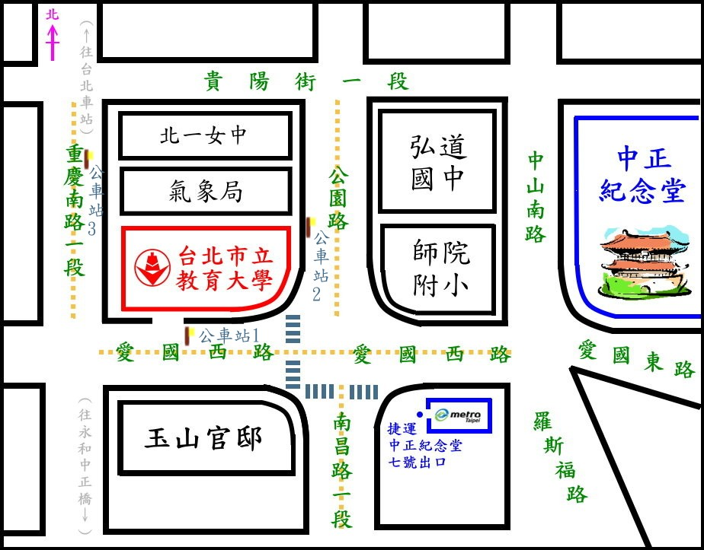

- 交通資訊
＊捷運 : 中正紀念堂站7號出口

